Удар ногой с разворота
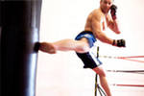 При упоминании ударов в кикбоксинге у каждого появится ассоциация с «вертушкой» (удар ногой с разворота). Красота и эффектность этого удара впечатляет. Многие до сих пор спорят, что эффективность ударов с разворота мала, впрочем, как и других высоких ударов ногами. А пригодны они только для показательных выступлений и киношных сцен. Тогда почему отточенные веками боевые искусства имеют в своем арсенале подобные удары?
При выполнении удара с разворота задействуется эффект раскручивания (разворота), при котором удар ускоряется и набирает мощность. В процессе участвует все тело, и слаженная работа каждой мышцы только усиливает удар. А если он выполняется в прыжке, то попав в цель, для противника удар ногой с разворота окажется фатальным. Ещё при ударе тело отклоняется, тем самым защищая голову от возможных контратак.
Но есть у удара с разворота и ощутимые минусы. Из-за своей большой траектории, он становится медленнее других ударов и заметным для противника. Развороты и прыжки делают удар очень неустойчивым и уязвимым для противника.
Рассмотрев все плюсы и минусы удара ногой с развороту, вы решаете, нужен он в вашем арсенале или нет. Если ответ положительный, то при должной отработке и потраченных усилий, вы сделаете этот удар потрясающей «коронкой».
Удар ногой назад с разворотом (бэк-кик или уширо-гери)
Это самый сильный удар ногой в кикбоксинге, особенно, если выполнить его в прыжке. Удар наносится всей стопой, но лучше все-таки пяткой. Как одиночный удар, его используют редко, в основном встречая атаку противника. Но в связке, после отвлекающих ударов, часто приводит к нокауту. Можно бить как по корпусу, так и в голову. Преимуществом удара является его максимальная дистанция поражения. Главное не промахнуться! Иначе вы оказываетесь спиной к противнику, да к тому же еще потерявшим равновесие. В таком случае нужно как можно быстрее сгруппироваться и уйти с линии возможной контратаки.
Техника выполнения удара правой ногой назад с разворотом:
- Из боевой стойки отталкиваемся левой ногой и делаем шаг вправо, ставя левую ногу за правую. Переносим вес на левую ногу.
- Далее поворачиваясь на левой ноге, делаем разворот корпуса через правое плечо. Чтобы придать развороту корпуса наибольшую скорость, выполняем обеими руками резкий мах за спину.
- Поворачивая голову вслед за корпусом, бросаем взгляд через правое плечо и выбираем цель для удара. Старайтесь голову поворачивать быстро, чтобы сократить время потери противника из виду.
- Поднимите правую ногу, согнув ее в коленном суставе.
- Закончив разворот на 180 градусов, наклоняем корпус вперед и наносим удар, с силой вытолкнув правую ногу.
- Удар наносится по прямой линии (в корпус) или снизу вверх (в голову). Стопа при этом может находиться как перпендикулярно полу, так и параллельно.
- Все действия производятся быстро и непрерывно. Руки прикрывают голову и туловище.
- После выполнения удара по кратчайшей траектории возвращаемся в боевую стойку.
Удар левой ногой назад с разворота осуществляется аналогичным образом.
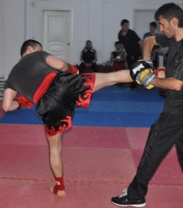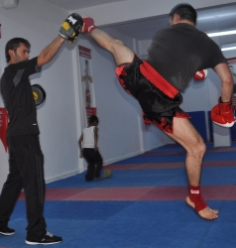
На фото изображены различные удары ногами с разворота: слева – стандартный бэк-кик по корпусу правой ногой, справа – терниг хилл-кик по голове в прыжке.
Круговой удар ногой с разворота (терниг хилл-кик или ура-маваши-гери)
Самый эффектный и красивый удар, запомнившийся нам по голливудским фильмам. Выполняется он в основном в голову. Удар наносится подушечками стопы или пяткой на дальней дистанции. Лучше всего использовать в комбинации с другими ударами.
Техника выполнения кругового удара правой ногой с разворота немного отличается от предыдущей:
- Разворот корпуса осуществляется таким же образом как в описанной выше технике, смотрите пункты 1, 2, 3.
- Когда в результате вращения удается увидеть через правое плечо своего соперника, резко отталкиваемся ногой с целью нанесения удара сбоку справа в голову противника. Направляем ногу по восходящей круговой траектории – слева направо и снизу вверх.
- Удар производим на завершении разворота корпуса, стремясь после этого сразу же занять боевую стойку.
- От начала и до завершения действий совершается разворот на 360 градусов.
Удар левой ногой осуществляется таким же образом. Круговой удар ногой с разворота можно выполнять и по корпусу, но эффективность его при этом понижается.
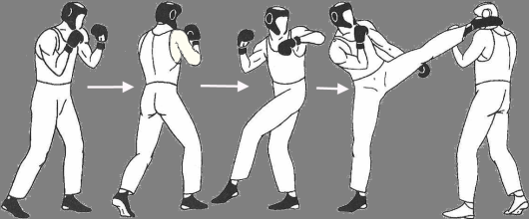
На рисунке изображена техника выполнения удара левой ногой с разворота в голову (терниг хилл-кик).

